ФЕДЕРАЛЬНОЕ АГЕНТСТВО ЖЕЛЕЗНОДОРОЖНОГО ТРАНСПОРТА
Федеральное государственное бюджетное образовательное учреждение
высшего образования
«Петербургский государственный университет путей сообщения
Императора Александра I»
(ФГБОУ ВО ПГУПС)

Кафедра «Прочность материалов и конструкций»

РАБОЧАЯ ПРОГРАММА
дисциплины
«СОВРЕМЕННЫЕ ЗАДАЧИ ДИНАМИКИ СООРУЖЕНИЙ» (Б1.В.ОД.2)
по направлению
08.04.01 «Строительство»

для магистерской программы
«Методы расчета и проектирования комбинированных строительных конструкций зданий и сооружений»

Форма обучения - очная, заочная.

Санкт-Петербург
2016

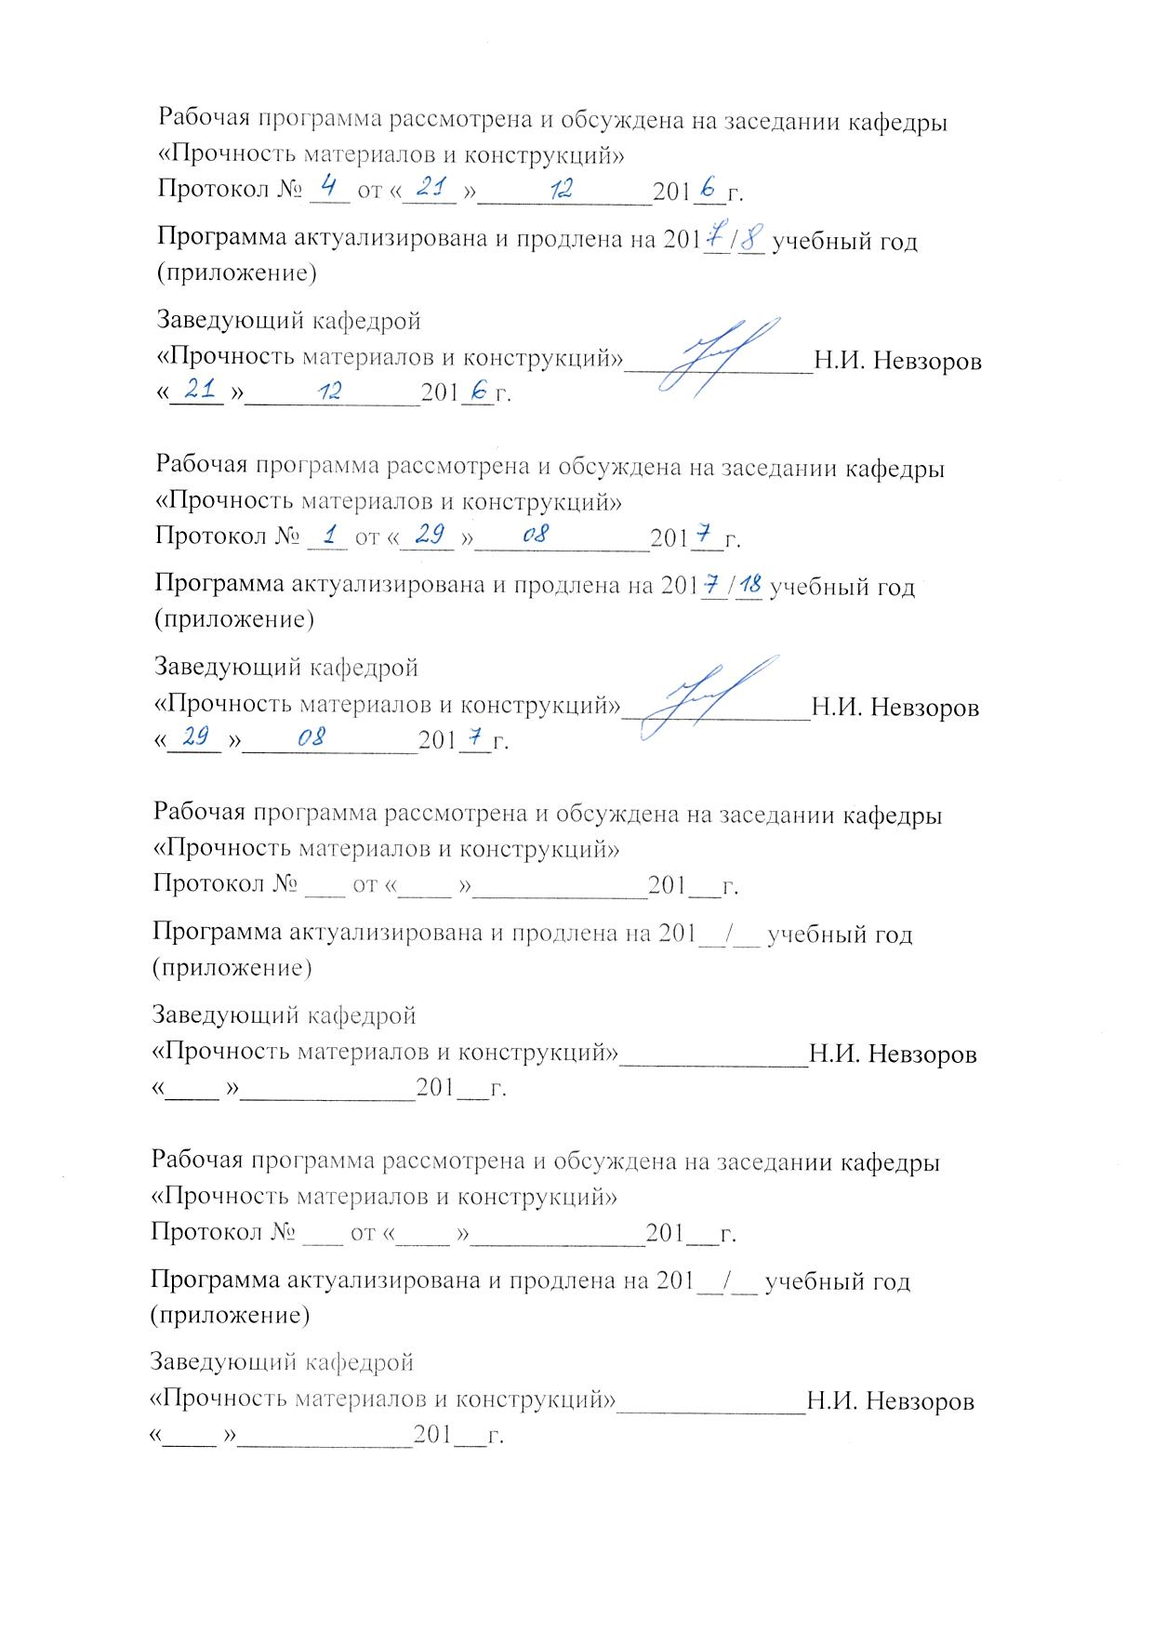
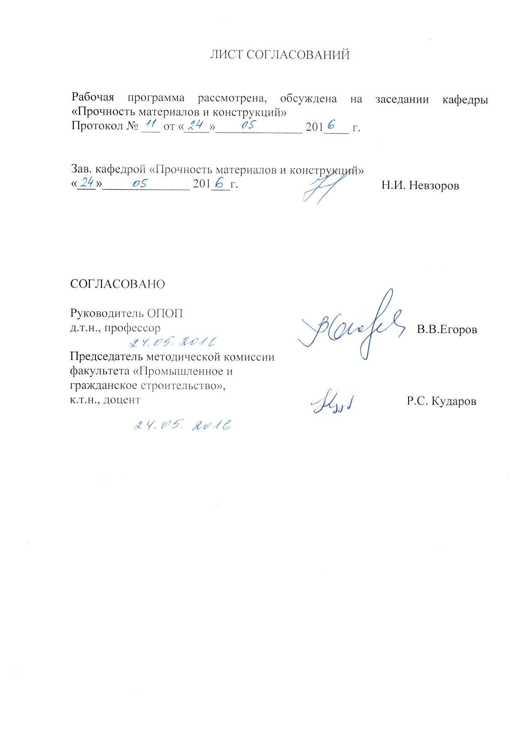

1. Цели и задачи дисциплины

Рабочая программа составлена в соответствии с ФГОС ВО, утвержденным «30» октября 2014 г., приказ № 1419 по направлению подготовки 08.04.01 «Строительство» (уровень магистратуры), по дисциплине «Современные задачи динамики сооружений».
Целью изучения дисциплины является обеспечение базы инженерной подготовки, теоретическая и практическая подготовка в области прикладной механики деформируемого твердого тела, развитие инженерного мышления, приобретение знаний, необходимых для изучения последующих дисциплин.
Для достижения поставленной цели решаются следующие задачи:
- овладение теоретическими основами и практическими методами расчетов на прочность, жесткость и устойчивость элементов конструкций машин при динамическом воздействии, необходимыми в практической деятельности дипломированных специалистов;
- ознакомление с современными подходами к расчету сложных систем, находящихся в условиях действия динамических нагрузок, в том числе при сейсмических воздействиях.

2. Перечень планируемых результатов обучения по дисциплине, соотнесенных с планируемыми результатами освоения основной профессиональной образовательной программы

Планируемыми результатами обучения по дисциплине являются: приобретение знаний, умений, навыков и/или опыта деятельности.
В результате освоения дисциплины обучающийся должен:
Знать:
- основные принципы, положения и гипотезы при определении динамических воздействий;
- методы и практические примы расчета конструкций при действии динамических нагрузок.
Уметь:
- грамотно составлять расчетные схемы с учетом возникающих сил инерции;
- определять теоретически и экспериментально внутренние усилия, напряжения, деформации и перемещения при действии динамических нагрузок.
Владеть:
- навыками определения напряженно-деформированного состояния элементов конструкций и машин при различных динамических воздействиях с помощью теоретических методов и с использованием современной вычислительной техники, готовых программных комплексов;
- навыками определения коэффициентов динамики при самых разнообразных динамических воздействиях;
- навыками выбора конструкционных материалов и форм, обеспечивающих требуемые показатели надежности, безопасности, экономичности и эффективности сооружений при динамических воздействиях.
Приобретенные знания, умения, навыки и/или опыт деятельности, характеризующие формирование компетенций, осваиваемые в данной дисциплине, позволяют решать профессиональные задачи, приведенные в соответствующем перечне по видам профессиональной деятельности в п. 2.4 основной профессиональной образовательной программы (ОПОП).

Изучение дисциплины направлено на формирование следующих общепрофессиональных компетенций (ОПК):
- способностью использовать углубленные теоретические и практические знания, часть которых находится на передовом рубеже данной науки (ОПК-5);
Изучение дисциплины направлено на формирование следующих профессиональных компетенций (ПК), соответствующих видам профессиональной деятельности, на которые ориентирована программа магистратуры:
инновационная, изыскательская и проектно-расчетная деятельность
- обладанием знаниями методов проектирования и мониторинга зданий и сооружений, их конструктивных элементов, включая методы расчетного обоснования, в том числе с использованием универсальных и специализированных программно-вычислительных комплексов и систем автоматизированного проектирования (ПК-3);
научно-исследовательская и педагогическая деятельность
- способностью разрабатывать физические и математические (компьютерные) модели явлений и объектов, относящихся к профилю деятельности (ПК-7).
Область профессиональной деятельности обучающихся, освоивших данную дисциплину, приведена в п. 2.1 ОПОП.
Объекты профессиональной деятельности обучающихся, освоивших данную дисциплину, приведены в п. 2.2 ОПОП.

3. Место дисциплины в структуре основной профессиональной образовательной программы

Дисциплина «Современные задачи динамики сооружений» (Б1.В.ОД.2) относится к вариативной части и является обязательной.

4. Объем дисциплины и виды учебной работы

Для очной формы обучения:

Вид учебной работы | Всего часов | Семестр
 |  | 1
Контактная работа (по видам учебных занятий)  В том числе:  - лекции (Л)  - практические занятия (ПЗ)  - лабораторные работы (ЛР) | 36  18  18 | 36  18  18
Самостоятельная работа (СРС) (всего) | 63 | 63
Контроль | 45 | 45
Форма контроля знаний | Э | Э
Общая трудоемкость: час / з.е. | 144 / 4 | 144 / 4

Для заочной формы обучения:

Вид учебной работы | Всего часов | Семестр
 |  | 1
Контактная работа (по видам учебных занятий)  В том числе:  - лекции (Л)  - практические занятия (ПЗ)  - лабораторные работы (ЛР) | 18  8  10 | 18  8  10
Самостоятельная работа (СРС) (всего) | 117 | 117
Контроль | 9 | 9
Форма контроля знаний | Э | Э
Общая трудоемкость: час / з.е. | 144 / 4 | 144 / 4

5. Содержание и структура дисциплины

5.1 Содержание дисциплины

№  п/п | Наименование раздела дисциплины | Содержание раздела
1 | Свободные колебания систем с одной степенью свободы | Введение. Степени свободы систем при свободных колебаниях. Свободные колебания систем с одной степенью свободы. Частоты свободных колебаний.
2 | Колебания системы с двумя степенями свободы | Колебания системы с двумя степенями свободы. Определение частот свободных колебаний. Определение динамических усилий при заданной частоте вынужденных колебаний.
3  4 | Сейсмические колебания. | Сейсмические колебания. Современный подход к определению динамических коэффициентов с использованием нормативных документов и известных акселерограмм.
4 | Ударное воздействие на конструкцию | Ударное воздействие на конструкцию. Динамический коэффициент при ударе. Продольный и поперечный удар при падении груза с заданной высоты

5.2 Разделы дисциплины и виды занятий
Для очной формы обучения:
№ п/п | Наименование раздела дисциплины | Л | ПЗ | ЛР | СРС
1 | Свободные колебания систем с одной степенью свободы | 6 | 6 | 0 | 18
2 | Колебания системы с двумя степенями свободы | 5 | 5 | 0 | 16
3 | Сейсмические колебания. | 4 | 4 | 0 | 16
4 | Ударное воздействие на конструкцию | 3 | 3 | 0 | 13
Итого |  | 18 | 18 | 0 | 63

Для заочной формы обучения:
№ п/п | Наименование раздела дисциплины | Л | ПЗ | ЛР | СРС
1 | Свободные колебания систем с одной степенью свободы | 2 | 4 | 0 | 36
2 | Колебания системы с двумя степенями свободы | 2 | 2 | 0 | 30
3 | Сейсмические колебания. | 2 | 2 | 0 | 25
4 | Ударное воздействие на конструкцию | 2 | 2 | 0 | 26
Итого |  | 2 | 10 | 0 | 117

6. Перечень учебно-методического обеспечения для самостоятельной работы обучающихся по дисциплине

№  п/п | Наименование раздела дисциплины | Перечень учебно-методического обеспечения
1 | Свободные колебания систем с одной степенью свободы | Васильков Г. В. Строительная механика. Динамика и устойчивость сооружений [Электронный ресурс] : учебное пособие / Васильков Г. В., Буйко З. В. — Электрон. дан. — СПб. : Лань, 2013. — 256 с. — Режим доступа: http://e.lanbook.com/books/element.php?pl1_id=5110 свободный  Никольский М.Д., Рыбина И.И. Динамика и устойчивость искусственных сооружений : учеб. пособие / СПб. : ПГУПС, 2008. – 168 с. - 132  Строительная механика. Примеры и задания: учебное пособие / под редакцией С.В Елизарова. СПб.: ПГУПС, 2009.– 461 с.
2 | Колебания системы с двумя степенями свободы
3 | Сейсмические колебания.
4 | Ударное воздействие на конструкцию

7. Фонд оценочных средств для проведения текущего контроля успеваемости и промежуточной аттестации обучающихся по дисциплине

Фонд оценочных средств по дисциплине является неотъемлемой частью рабочей программы и представлен отдельным документом, рассмотренным на заседании кафедры и утвержденным заведующим кафедрой.

8. Перечень основной и дополнительной учебной литературы, нормативно-правовой документации и других изданий,
необходимых для освоения дисциплины

8.1 Перечень основной учебной литературы, необходимой для освоения дисциплины
- Васильков Г. В. Строительная механика. Динамика и устойчивость сооружений [Электронный ресурс] : учебное пособие / Васильков Г. В., Буйко З. В. — Электрон. дан. — СПб. : Лань, 2013. — 256 с. — Режим доступа: http://e.lanbook.com/books/element.php?pl1_id=5110 свободный
- Строительная механика. Примеры и задания: учебное пособие/ под редакцией С.В Елизарова. СПб.: ПГУПС, 2009. – 461 с.
- Никольский М.Д., Рыбина И.И. Динамика и устойчивость искусственных сооружений : учеб. пособие / СПб. : ПГУПС, 2008. – 168 с.

8.2 Перечень дополнительной учебной литературы, необходимой для освоения дисциплины
- Рыбина И.И., Трощенков Э.Д. Динамика и устойчивость. Лабораторный практикум. – СПб.: ПГУПС, 2011. – 51с.
- Безухов Н.И. и др. Устойчивость и динамика сооружений в примерах и задачах. Учебн. пособие для строит. спец. вузов. – М.: Высш. шк., 1987. – 264 с.

8.3 Перечень нормативно-правовой документации, необходимой для освоения дисциплины.
При освоении данной дисциплины нормативно-правовая документация не используются.

8.4 Другие издания, необходимые для освоения дисциплины
При освоении данной дисциплины другие издания не используются.

9. Перечень ресурсов информационно-телекоммуникационной сети «Интернет», необходимых для освоения дисциплины

- Электронно-библиотечная система издательства «Лань» [Электронный ресурс] - Режим доступа: http://lanbook.com/, свободный.
- Электронные учебные и учебно-методические материалы, размещенные на сайте кафедры в сети Интернет. Режим доступа http://kafedra-pmik.ru/library.php; свободный (сайт кафедры «Прочность материалов и конструкций»): электронный дистанционный курс «Техническая механика».

10. Методические указания для обучающихся по освоению дисциплины

Порядок изучения дисциплины следующий:
- Освоение разделов дисциплины производится в порядке, приведенном в разделе 5 «Содержание и структура дисциплины». Обучающийся должен освоить все разделы дисциплины с помощью учебно-методического обеспечения, приведенного в разделах 6, 8 и 9 рабочей программы.
- Для формирования компетенций обучающийся должен представить выполненные типовые контрольные задания или иные материалы, необходимые для оценки знаний, умений, навыков и (или) опыта деятельности, предусмотренные текущим контролем (см. фонд оценочных средств по дисциплине).
- По итогам текущего контроля по дисциплине, обучающийся должен пройти промежуточную аттестацию (см. фонд оценочных средств по дисциплине).
11. Перечень информационных технологий, используемых при осуществлении образовательного процесса по дисциплине, включая перечень программного обеспечения и информационных справочных систем

При осуществлении образовательного процесса по дисциплине «Информационные технологии в строительстве» используются следующие информационные технологии:
- технические средства(персональные компьютеры, проектор);
- методы обучения с использованием информационных технологий
(компьютерное тестирование, демонстрация мультимедийных материалов).
- электронный информационно-образовательный ресурс Петербургского государственного университета путей сообщения Императора Александра I
[ Электронный ресурс]. – Режим доступа : http://sdo/pgups.ru
Дисциплина обеспечена необходимым комплектом лицензионного программного обеспечения, установленного на технических средствах, размещаемых в специальных помещениях и помещениях для самостоятельной работы в соответствие с расписанием занятий.

12. Описание материально-технической базы, необходимой для осуществления образовательного процесса по дисциплине

Материально-техническая база обеспечивает проведение всех видов учебных занятий, предусмотренных учебным планом по данной специальности и соответствует действующим санитарным и противопожарным нормам и правилам.
Она содержит специальные помещения – учебные аудитории для проведения занятий лекционного типа, практических занятий и занятий семинарского типа, групповых и индивидуальных консультаций, а также помещения для самостоятельной работы и помещения для хранения и профилактического обслуживания учебного оборудования. Помещения на семестр учебного года выделяются в соответствие с расписанием занятий.
Специальные помещения укомплектованы специализированной мебелью и техническими средствами обучения, служащими для преставления учебной информации большой аудитории.
Для проведения занятий лекционного типа предлагаются наборы демонстрационного оборудования, обеспечивающие тематические иллюстрации, соответствующие примерным программам дисциплин, рабочим учебным программам дисциплин.
Помещения для самостоятельной работы обучающихся оснащены компьютерной техникой с возможностью подключения к сети «Интернет» и обеспечением доступа в электронную информационно-образовательную среду организации.

